企業プロファイルフォーム  品質マネジメントシステム 認証 (ISO 9001:2015)  Certification to Quality Management System (ISO 9001:2015) Organization Profile Form | 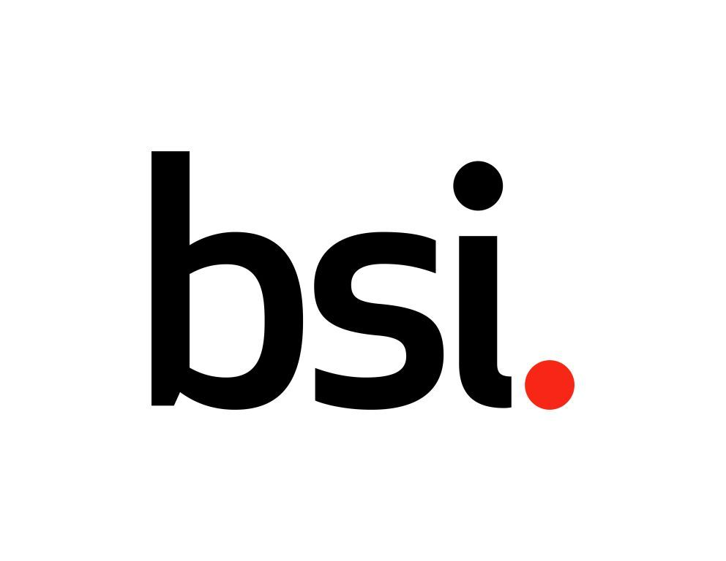
このフォームは、お客様から必要な情報をいただき、認証プロセスにかかる費用を見積るのが目的です。
ご不明な点等ございましたら、BSIグループジャパン株式会社までお気軽にお問い合わせ下さい。尚、このフォームにご記入いただいた情報は、すべて機密事項として取り扱われます。

認証コンタクトの詳細 Certification Contact Details ※の欄は記入もれのないようご注意ください。
※会社・組織名 Organization（組織名）
※(和文) | ※(英文)
※受審最高責任者：今回の認証登録範囲の最高責任者であること
※(和文)  役職： | ※(英文)
※担当者氏名：
※(和文)  所属部署・役職： | ※(英文)
※TEL： | ※ FAX：
※E-mail： | ※HP URL：

※主たる事業所 (1) : | (和文) | (事業所名)  (所在地 ) 〒
※Certification Address:  Main site (1) | (英文)
※認証登録範囲の従業員数 :  Number of Employees: |  | 人
※この事業所内での業務活動
Describe work activity at this site:
※本来当該事業所で業務に従事している従業員総数
(パート・アルバイトを含む人数をお書き下さい)
Describe associated number of employees at this site:
※シフト勤務がある場合には、その詳細
（例：交代勤務数 / 日、部門）
Does your organization work in shifts? If yes, please specify
(e.g. No. shift/ day, units)
注：請求書の送り先が異なる場合には、その旨BSIグループジャパン株式会社に書面でお知らせ下さい。
Note: If Invoice address is different please inform BSI Group Japan K.K. in writing.
その他の事業所 Additional Sites
認証登録範囲に含まれるその他の事業所 (事業所名、場所 )
事業所数が三ヶ所を超える場合は、別紙添付下さい。
Other sites to be included in certification (Name, Location): (Please attach separate sheet if there are more than 3 locations.)
※その他の事業所 (2) : | (和文) | (事業所名)  (所在地 ) 〒
※Other site (2) | (英文)
※認証登録範囲の従業員数 :  Number of Employees: |  | 人
※この事業所内での業務活動
Describe work activity at this site:
※本来当該事業所で業務に従事している従業員総数
(パート・アルバイトを含む人数をお書き下さい)
Describe associated number of employees at this site:
※シフト勤務がある場合には、その詳細
（例：交代勤務数 / 日、部門）
Does your organization work in shifts? If yes, please specify
(e.g. No. shift/ day, units)

※その他の事業所 (3) : | (和文) | (事業所名)  (所在地 ) 〒
※Other site (3) | (英文)
※認証登録範囲の従業員数 :  Number of Employees: |  | 人
※この事業所内での業務活動
Describe work activity at this site:
※本来当該事業所で業務に従事している従業員総数
(パート・アルバイトを含む人数をお書き下さい)
Describe associated number of employees at this site:
※シフト勤務がある場合には、その詳細
（例：交代勤務数 / 日、部門）
Does your organization work in shifts? If yes, please specify
(e.g. No. shift/ day, units)

追加の会社情報 Additional Organization Information
※事業所外で現地工事等ある場合その旨記入：  Offsite Activities to be included in the certification: | (例：工事現場、清掃現場、お客様先作業所など)

品質マネジメントシステム規格Certification Requirements
マネジメントシステム認証スタンダード  What management system standard do you require? | ISO 9001: 2015

認証登録範囲(Scope of Certification)
※認証登録範囲： | （和文） | 認証登録範囲は認証書に記載される大切な文言です。したがって、認証を受ける製品またはサービスを限定して記載して下さい。例えば「○○など」という表記は避けて下さい。
※認証登録範囲： | （和文） | 下記に示すプロセスをアウトソースしている場合は黒■印をつけてください。また、その場合は内容を簡潔に記載してください。  □ 営業 □設計 □製造 □検査 □物流  □その他 （内容） 例）製造（ファブレス）  ＿＿＿＿＿＿＿＿＿＿＿＿＿＿＿＿＿＿＿＿＿＿＿＿＿＿＿＿＿＿＿＿＿  ＿＿＿＿＿＿＿＿＿＿＿＿＿＿＿＿＿＿＿＿＿＿＿＿＿＿＿＿＿＿＿＿＿  ＿＿＿＿＿＿＿＿＿＿＿＿＿＿＿＿＿＿＿＿＿＿＿＿＿＿＿＿＿＿＿＿＿
Required Scope of Certification: | （英文）
Required Scope of Certification: | （英文） | If you outsource the process(es) of your Management System, please circle and describe the contents briefly.  □ sales □ design □ manufacture □ inspection □distribution □other (content) e.g.)manufacture(non-fabrication)  ＿＿＿＿＿＿＿＿＿＿＿＿＿＿＿＿＿＿＿＿＿＿＿＿＿＿＿＿＿＿＿＿  ＿＿＿＿＿＿＿＿＿＿＿＿＿＿＿＿＿＿＿＿＿＿＿＿＿＿＿＿＿＿＿＿  ＿＿＿＿＿＿＿＿＿＿＿＿＿＿＿＿＿＿＿＿＿＿＿＿＿＿＿＿＿＿＿＿

※設計の適用について | □ | 認証登録範囲に設計プロセスを含む | 概要を記載して下さい
※設計の適用について | □ | 認証登録範囲に設計プロセスを含まない | 適用除外の理由を記載して下さい

貴社の品質マネジメントシステムにおいて重要視される法的要求事項を書いて下さい (例：建築基準法、食品衛生法など)

製品サービスを提供する上で重要なプロセスは何かありますか：  Significant Process of its Process and Operations | はい | いいえ

※機密保持契約を交わしても審査中に審査員が調査できない記録・文書等がありますか？ （はい いいえ）
「はい」の場合、どのような記録・文書かお知らせ下さい。

※サーベイランス審査頻度の選択  Continuous Assessment Frequency | 一年毎  Annual |  | □ | 6ヶ月毎  Every 6 months |  | □
予備調査（オプション）をご希望ですか？  Does the company/organization need a Pre-Assessment Review? |  |  |  |  | はい |  | いいえ
審査開始希望時期  Preferred date of Initial Assessment |  | 認証取得目標時期  Certification Target? :
年 月頃  Year Month |  | 年 月頃  Year Month

認定スキーム：BSIはANABから認定を受けています

マネジメントシステムについて Certification Requirements
※システム構築に際してコンサルタントを利用されていますか：  Use Consultant? | Yes |  | コンサル会社（機関）：  コンサルタントの方の氏名：
※システム構築に際してコンサルタントを利用されていますか：  Use Consultant? | No
ISO 14001等、他のシステム認証をお持ちですか： |  |  |  | はい いいえ
お持ちの場合、既に取得しているマネジメントシステム認証スタンダードをご記入ください：
（例：ISO 14001等）

差し支えなければ、システム認証はどちらの認証機関から受けていますか：

貴組織はBSIグループジャパン株式会社のサービスについてどのようにお知りになりましたか：

※より正確な見積作成のために、貴組織の認証登録範囲に含まれる部門・課等を示す資料（組織図等）があれば、このアンケート用紙に添付又は別にお送り下さい。

当機関では、認証登録範囲に複数の事業所を含む場合で、その幾つかのサイトをサンプリング手法を用いて審査を行う場合には、以下の条件を満たして頂くことが条件となります。
- 当機関からの認証審査を受ける前に、全てのサイトで内部監査を実施し、その結果に基づき適切な処置が完了していること
- また、サンプリング手法で審査を実施し、初回審査中にいずれかのサイトで不適合が発見された場合には、全てのサイトへ是正処置を展開し、その必要な処置が完了して頂くまでは認証登録証は発行することが出来ません。
なお、上記は全ての認証機関に対し、認定機関から要求される事項となります。

ご署名
Signature
役職
Title:
日付
Date:
ご記入後、右記へご返送下さい。 | BSI グループ ジャパン株式会社  本社：〒220-0012 神奈川県横浜市西区みなとみらい3-7-1  OCEAN GATE MINATO MIRAI３階  Tel: (045) 414-3021 Fax: (045) 414-3061  大阪支店：〒541-0056大阪府大阪市中央区久太郎町4-1-3  大阪センタービル 13階  Tel: (06) -6244-0770 Fax: (06) 6244-0550

※ご記入いただきました個人情報は、当該の見積りのご案内以外の目的には使用いたしません。

